Отчет
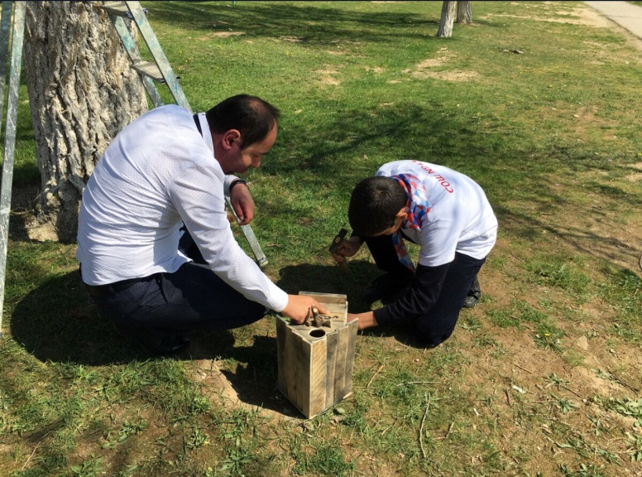
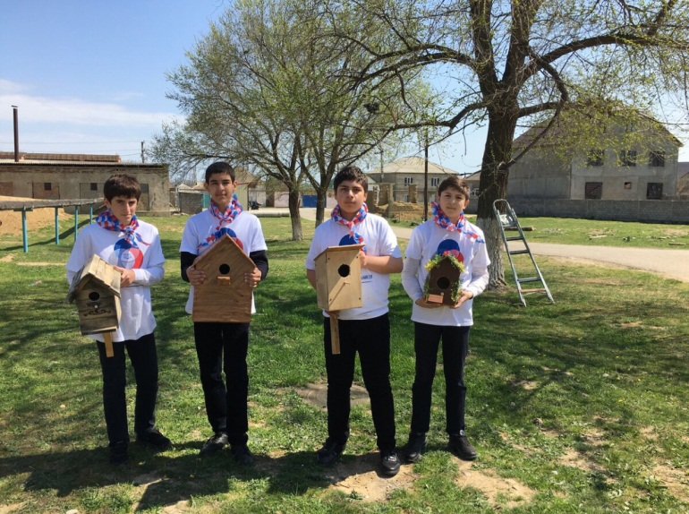
В рамках акции «Забота о птицах», которая посвящена «Всемирному Дню Птиц», школьники нашей школы подготовили различные скворечники. Активисты РДШ МБОУ «СОШ №44» развесили их на территории школы. Таким образом, наша школа подготовилась к прилету пернатых.
